Faktoren des Bauens

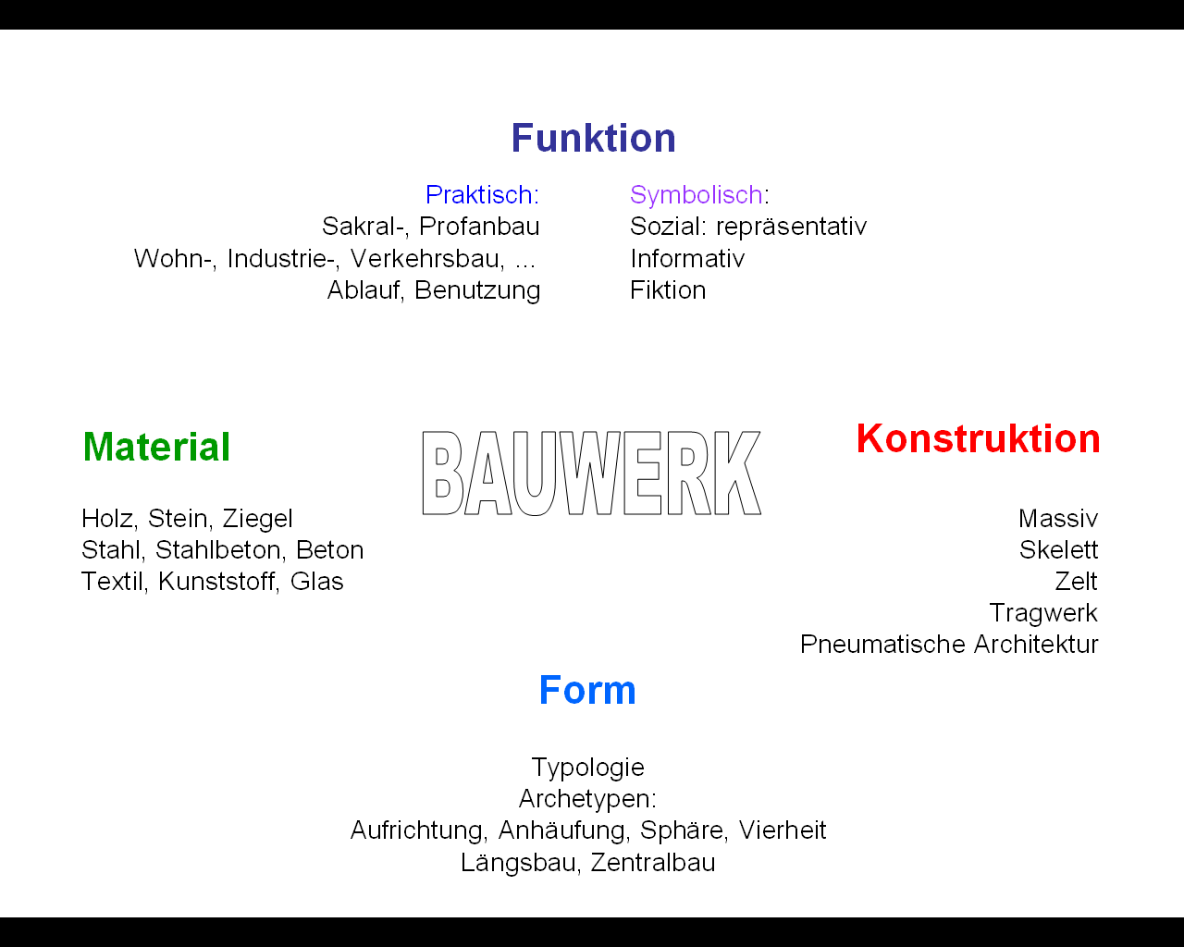

Architektur steht in der Mitte eines komplexen Kraftfeldes. Viele Einflüsse prägen die Erscheinung des Baues.
Architektur ist ein Spezialfall von Design. Sie beschäftigt sich im Kleinen mit Produktdesign, wie Möbel oder kleinen Gerätschaft bis hin zu städtebaulichen oder Raumordnungs- Problemstellungen.
Architektur betrifft dadurch jeden Menschen, weil sie seine Lebenswelt prägt und bestimmt.

Kurze Geschichte der Architektur der letzten beiden Jahrhunderte

Die Geschichte der Architektur wurde im Wesentlichen beeinflusst von neuen funktionalen Herausforderungen, technologischen Neuerungen und einer Diskussion die die Gewichtung in Fragen der Funktion immer wieder neu definierte.

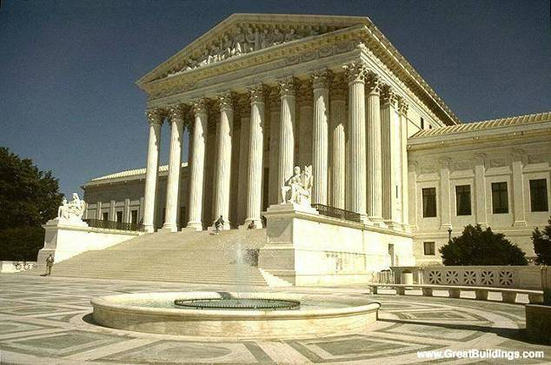
Klassizismus
Als Auswirkung der Aufklärung und der bürgerlichen Revolution wendete man sich am Beginn des 19. Jahrhunderts wieder klassischen Formen der Architektur zu. Wieder einmal dienten die Elemente aus der Antike und deren Neuinterpretation in der Renaissance als Inspirationsquelle der Architektur.

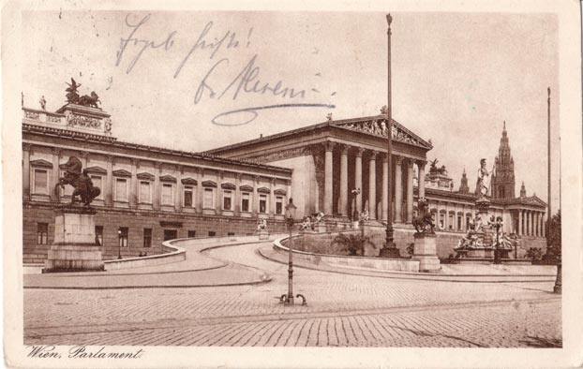
Historismus
Die Architekten der Mitte des Jahrhunderts bezogen ihre Vorbilder aus verschiedenen Epochen der Kunstgeschichte. Es entstehen Stilrichtungen wie Neugotik oder Neubarock . Die Wahl wurde häufig mit inhaltlichen Überlegungen begründet. Die Wiener Ringstraße ist das größte Bauensemble, das nach diesem Schema entwickelt wurde. Dabei diente für das Rathaus die Gotik als Vorlage, weil man meinte der Aufstieg der Städte und ihrer Selbstverwaltung hätte damals ihren Anfang genommen. Das Parlamentsgebäude wurde in der Form griechischer Tempel gestaltet um darauf zu verweisen, dass die Griechen , die Erfinder der Demokratie waren.


Eklektizismus
Die nächste Steigerungsform der rückwärts gewandten Formentwicklung gipfelte in der wahllosen Kombination verschiedener historischer Motive an einem Bau.

Jugendstil
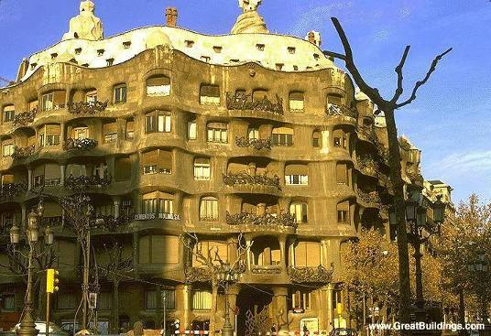
Die Künstler und Architekten des Jugendstils entwickelten anstelle des historisch beeinflussten Dekors organische und pflanzliche Schmuckelemente. In Österreich wurden besonders die Vertreter der Secession berühmt (Otto Wagner, Joseph Olbrich, Joseph Hoffmann)

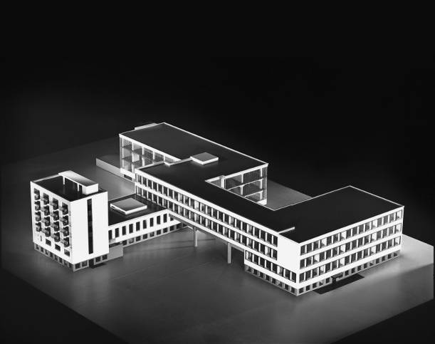
Die Moderne
„form follows function“ (Louis Sullivan)
“less is more” (Ludwig Mies van der Rohe)
Viele Architekten wandten sich schließlich gegen die Überbetonung der Dekoration und der ästhetischen Gestaltung und forderten eine Versachlichung und Orientierung an der praktischen Funktion eines Gebäudes.
Der Wiener Adolf Loos wetterte in seiner Schrift gegen das Ornament als Verbrechen. Otto Wagner als einflussreicher Architekt um die Jahrhundertwende integrierte Gedanken des Jugendstils und Anforderungen funktioneller Bauweise.
Das Bauhaus wurde als bedeutende Schule mit der Absicht gegründet Kunst und industrielle Gestaltung einander wieder näher zu bringen. Viele Architekten des Bauhauses prägten die Entwicklung des frühen 20. Jahrhunderts ganz wesentlich:
Ludwig Mies van der Rohe, Walter Gropius.

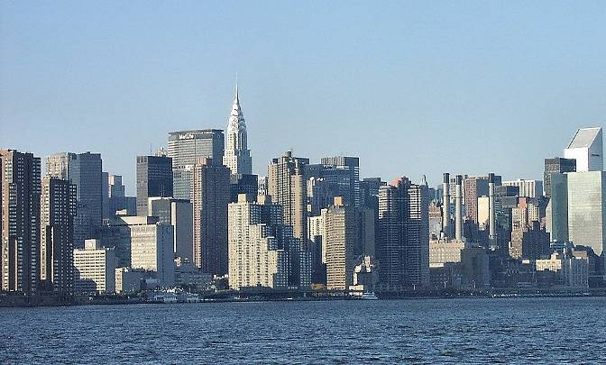
Der Internationale Stil
Aus den Gedanken der Moderne entwickelte sich eine globale Formensprache, die aufgrund ihrer Überbetonung des Funktionalismus zu einer erdrückenden Uniformität führte. Hochhäuser und die entsprechen Stadtteile begannen auf der ganzen Welt zum Verwechseln ähnlich auszusehen.

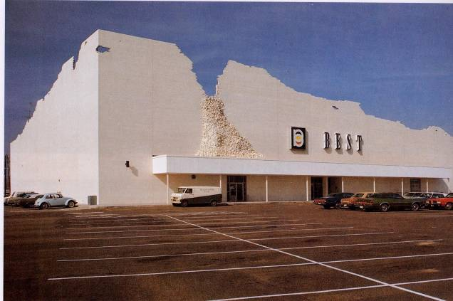
Die Postmoderne
„form follows fiction“
„less is a bore“ (Robert Venturi)
Eine nächste Generation an Planern legte daher ein viel größeres Gewicht auf die symbolische Funktion von Architektur. Die Bauten sollten sich klar voneinander unterscheiden und dem Betrachter und Benutzer neben den elementaren Bedürfnissen auch Unterhaltungs- und Informationswünsche erfüllen.

